Sajtóközlemény
Azonnali kiadásra
2019. július 25.

A világ ifjú csillagász tehetségei Magyarországra érkeznek

Csillagászati távcsövek és több száz érdeklődő tekintet tölti meg Keszthely utcáit augusztus első felében. Ennek oka, hogy idén hazánk rendezi meg a 13. Nemzetközi Csillagászati és Asztrofizikai Olimpiát (IOAA). A nagyszabású eseményre 47 országból érkeznek középiskolások a világ minden tájáról, akik összemérik csillagászati és asztrofizikai tudásukat.

A Nemzetközi Csillagászati és Asztrofizikai Olimpia (IOAA) ötlete 2006-ban született meg Thaiföld, Indonézia, Irán, Kína és Lengyelország együttműködéséből. Az alapítók két célt tűztek ki maguk elé: az egyik, hogy népszerűsítsék a csillagászatot és az asztrofizikát a fiatalok körében, a másik pedig, hogy elősegítsék a nemzetközi szakmai kapcsolatok kialakulását már fiatal korban is.

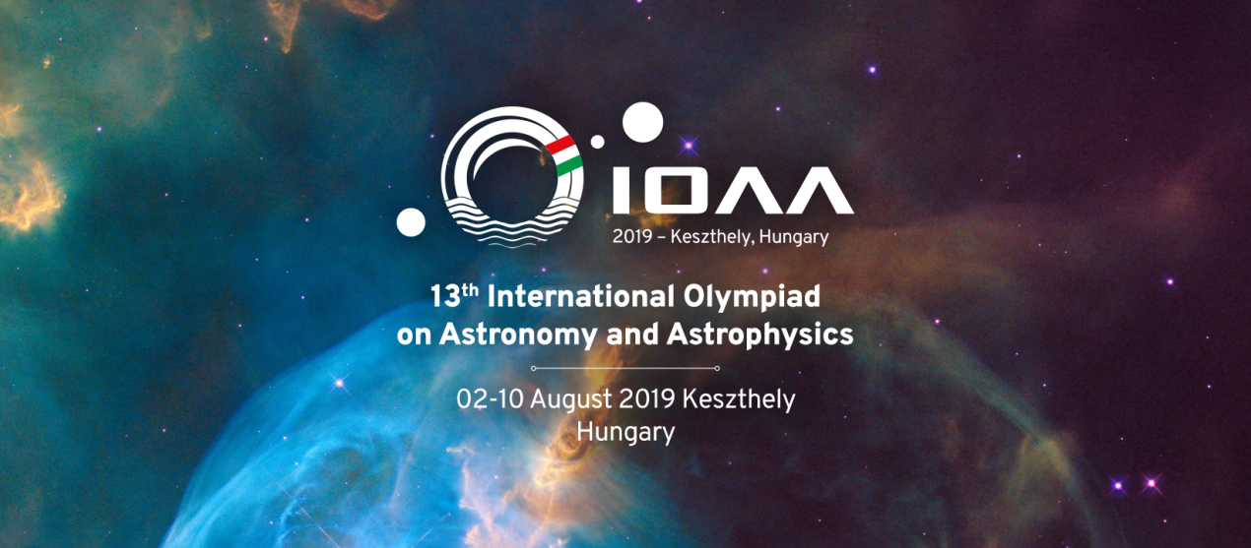
Az évek során a rendezvény mozgalommá nőtte ki magát és olyan országokba jutott el, mint például Indonézia (2008), Brazília (2012), India (2016) vagy éppen Kína (2018). Az eseményen Magyarország először 2011-ben vett részt Lengyelországban, idén, 2019-ben pedig házigazdaként fog szerepelni. A hazai esemény főszervezői a Szegedi Tudományegyetem és az MTA Csillagászati és Földtudományi Kutatóközpont, fővédnöke pedig Prof. Dr. Kásler Miklós, az emberi erőforrások minisztere.

“A XIII. Nemzetközi Csillagászati és Asztrofizikai Olimpia (IOAA) a legmagasabb rangú középiskolásoknak szóló nemzetközi verseny a csillagászat és az asztrofizika területén. Így megrendezése nagy öröm és páratlan lehetőség a magyar tudományos szféra és a csillagászat számára. Remélem, hogy a verseny szakmai kihívásain túlmutatóan a XIII. IOAA könnyű, barátságos és közösségépítő esemény lesz, amiből a résztvevők és Magyarország is profitálnak”- mondta Dr. Kiss L. László, a Csillagászati és Földtudományi Kutatóközpont főigazgatója, az Akadémiai Bizottság elnöke.

A megmérettetés – habár csapatokban érkeznek az egyes országokból a résztvevők – egyéni verseny, mely 5 fordulóban zajlik: elméleti forduló, adatfeldolgozási forduló, megfigyelési forduló, planetáriumi forduló és csapatverseny. A résztvevők az egyes körökben pontokat kapnak teljesítményükre, ezek alapján áll majd fel a verseny nyerteseinek névsora.

A több száz fiatalt megmozgató esemény a csillagász szakma és a magyar tudományos élet számára igen nagy jelentőséggel bír, turisztikai haszna pedig vitathatatlan.

Képek, videók, hasznos információk:

Sajtócsomag (közlemény, képek): https://drive.google.com/open?id=1gwA4FjcaPvzDBBCoRJ-2T6h5_np3R2js
Cikkbe illeszthető animáció: https://vimeo.com/348916959
Facebook oldal: https://www.facebook.com/ioaa2019/
Weboldal: http://www.ioaa2019.hu/hu/

Sajtókapcsolatok:

Bartók Marcell
Vízió Budapest Tudománykommunikációs Ügynökség
Tel.: +36 30 583 8630
E-mail: marcell.bartok@viziobudapest.hu

